«Шанс на миллион»
(План конспект внеклассного мероприятия в III классе)
Эльза САГИТОВА,
Гульнара ХАЕРНАСОВА,
учителя английского языка школы №77 г.Казани

Название мероприятия: It’s a chance in a million. Один шанс на миллион.
Цель:
- Выявление полученных ранее знаний о цвете, животных, названиях континентов, школьных принадлежностей, названиях одежды и закрепление через игровые моменты.
Задачи:
- показать влияние методических игр и эффективность полученных знаний на развитие умственных способностей учащихся, пополнения и расширения лексической базы;
- развивать навыки и умения умственной деятельности, познавательных процессов и способностей, развитие речи;
- повышать мотивацию к изучению английского языка.
К концу урока учащиеся будут уметь:
Предметные УУД: использовать лексику в речи, применять в речи настоящее длительное время.
Метапредметные УУД: сопоставлять грамматические структуры английского языка.
Личностные УУД: выслушивать мнение одноклассников и аргументировать собственное.
Регулятивные УУД: совместно с учителем ставить цели урока и достигать их.
Коммуникативные УУД: выстраивать общение.
Тип мероприятия: комбинированный
Формы работы учащихся: фронтальная, групповая, индивидуальная.
Оборудование: ИКТ (презентация),раздаточный материал, учебник для 3 класса Ю.А. Комаровой «Английский язык» (изд-во Русское Слово, 2018).
Let’s take our chance!
S: This is my favourite place,
It’s where I like to be.
This is my favourite place,
There is a river and the sea.
This is my favourite place,
There are flowers and the tree.
This is my favourite place,
It’s where I like to be.
I am happy here, I am happy here,
I am very, very happy.
T. Hello everybody, dear students, guests. I am so happy to see you here and in my opinion we have an excellent opportunity to spend our time together and useful for ourselves.
Т. Students, look, we have received a wonderful letter, let’s read it!
S: 2, Aidarova street
Kazan
Tatarstan
20/02/2020
Dear friends,
You are lucky participants! You won the competition and now you have a great chance to visit all continents.
Are you ready to travel right now?
S: Yes!
T: Students, let’s remember the names of continents.
S: Eurasia - Евразия
Africa - Африка
North America - Северная Америка
South America - Южная Америка
Australia - Австралия
Antarctica – Антарктида
T: What is your favourite continent and why?
S: Our favourite continent is Eurasia, because we live here.
T: Well, let’s begin our travelling. Students, there are some colourful circles. Please take one of them and name the colour.
S: Red, blue, yellow….
T: red means, that you are happy
Blue- I’m ready to work
Yellow- everything is OK
So we have understood your mood before out trip. We will check it at the end of our journey too.
T: Students, please look at the blackboard. Here you can see the beautiful poster. It is a summer glade. As you can see, there are a lot of colourful flowers. Let’s put on them our butterflies. Don’t forget to name the colours of them.
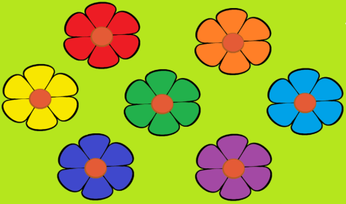
T: Students, let’s mix two colours to find the third one. Mix red and white? What’s the colour? (Учащиеся дома вырезают рыбки, после чего их раскрашивают в те цвета, которые получились при смешивании разных цветовых гамм. Вместе с учителем приклеивают их в красочный аквариум, который вывешен на доске. Получается проект.)

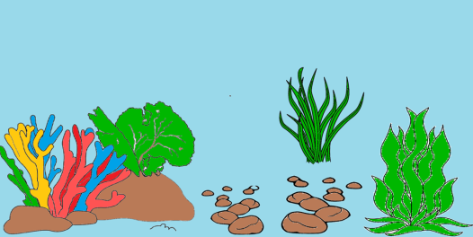

T: Well Done! Let’s start! Look, the wonderful ship is waiting us. You are welcome! Students, do you like animals? Can you name them? What is your favourite animal? Have you got pets?
S: …
T: Students, we have got some riddles. Please, listen and guess who are they.
1) I am very little. I am green. I can jump. I can swim. I eat flies. I can croak. (a Frog).
2) I am from Africa. I am green. I am big. I am strong. I can swim very well. I like fish. (a Crocodile).
3) I am from Russia. I am very big and brown. I can run, climb. I live in the forest. I like honey. (a Bear).
4) I am not big. I am not small. I am cunning. I am orange. I like mice, chickens and hares. (a Fox).
5) I am not small. I am not big. I can run, jump, climb. I like milk. I like mice. I live in the house.(cat)
T: Great, but to continue our trip we have to do the task.
One busy morning
One busy morning eleven busy wash their faces and clean their teeth in the house. Twelve busy 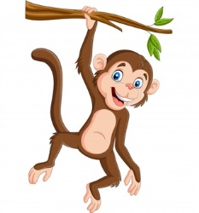 play football in the zoo. Thirteen

busy read good books at school. Fourteen busy 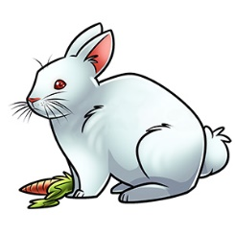
write in their workbooks. Fifteen busy

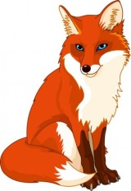 count their pencils. Sixteen busy run and jump in the park. Seventeen busy swim in the river/ Eighteen busy 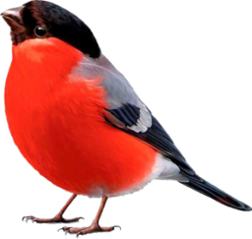 fly in the sky. Nineteen busy 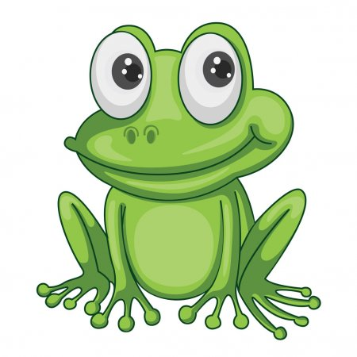skip in the forest. Twenty busy sing on the farm. And only one little baby elephant sleeps in his room.

T: Thank you, well done. Oh, look at these wonderful cats. (На доске картинки кошек (личные местоимения) и котят (притяжательные местоимения). Кошки потеряли своих котят. Учащиеся находят их (соединяют личные местоимения с притяжательными). By the way, students, let’s remember our personal and possessive pronouns.

S: I- my
You-your
He-his
She- her
We-our
You-your
They-their
T: Oh, poor HEN. I suppose she also lost her chicken. (Учащиеся к личным местоимениям подбирают глагол to be).
S:
T: There are other tasks, I’m sure they are easy for you.
1 задание: употребите правильно глагол to be (am /is /are)
1. I …a dog.
2. My name….Sharik.
3. I …. smart and strong.
4. My friend …. Diadia Fiodor.
5. We …friends.
2 задание: употребите правильно глагол have got (have got/ has got)
1. Buratino ... a father.
2. Malvina….a dog.
3. Koloboк ….grandparents.
4. Cheburashka and Gena the Crocodile …. friends.
5. Alionushka …a brother.
T: Our next station is Australia. Oh, someone is waiting us here. Who is it?
S: Kangaroo.
T: As you see, he is going to school. He is sad and needs our help. He lost his school bag. Our task is to find his bag with necessary things.
S: This is bag. There is a book…….in it.
T: Well done. Our next station is Antarctica. Here is waiting us another hero. Who is it?
S: Penguin
T; He has got some puzzles. Do you like to play puzzles?
S: Yes.
T: What season is it now?
S: Winter.
T: Let’s describe this season.
S: frosty, windy, snowy…
T: (дети собирают пазлы по временам года, потом играют в настольную игру. Перед игрой учащимся предлагаются иллюстративные конусы ,где они могут ознакомиться с пословицами по определенной теме. После этого, учащиеся приступают к настольной игре, который предназначен для учащихся начальных классов. В игре могут принять участие двое учащихся или две команды. В начале , игроки выбирают понравившийся им кубик. Первый игрок кидает кубик и по иллюстративной подсказке называет пословицу. Правильный ответ дает ему право перейти на следующий этап игры. В случае ошибки, игрок перемещается на нижний этап. Победитель тот, кто первым дойдет до финиша.
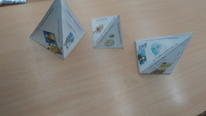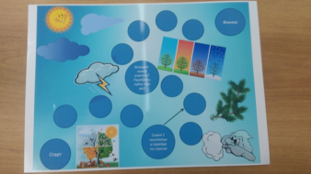

T: Well done. (Найди себе пару. «Соедините транскрипцию с нужным словом»
[faiv],[tri:],[frendly], five, friendly, tree,
[sma:t], [kaind], [breiv], brave, smart, кind,
T: (в следующем задании дети образуют множественное число имен существительных, раскладывая по правилам в разные коробки).
A dog, a ball, a desk, a horse, a fact, a nose, a lip, a mother, a father, a brother, a pen, a pencil,a flower, a kid, a pupil, a lion, an elephant, an apple.
A class, a box, a bus, a match, a bush, a wish, a loss, a tomato, a princess, a boss, an ostrich, a brush, a witch, a fox, a dish, a hero, an address, a glass.
A cry, a lady, a baby, a puppy, a strawberry, a cherry, a reply, a party, a spy, the sky, a city, a country, a lorry, a doggy, a poppy, a story, an enemy, a family.
Our next station is Africa. Funny monkey is waiting us. He has got a basket with cards. Our task is to find the word that is different.
S: (работа с лексическими карточками)
T: The captain promised us a surprise. Let’s great our guest!
The guest: (ученик 8 класса) Hello! My name is Tom. I am from New York. I am 14. My favourite subject is PE. I am sporty. I like music. I play a musical instrument. I go to school by bike.
S: (на доске постер, к этому постеру учащиеся должны прикрепить правильную иллюстрацию, которая соответствует тексту, после, один ученик описывает Тома. Затем ученик 8 класса играет на балалайке))
His name is Tom. He is from New York. He is 14. His favourite subject is PE. He is sporty. He likes music. He plays a musical instrument. He goes to school by bike.
T: Great. Our next station is America. Here you can see nice dolls, let’s meet them and then try to describe.
S: This girl is from New York. She is wearing a nice dress, beautiful shoes and lovely hat.
This boy is from Canada. What is he wearing? He is wearing a white jacket and jeans….
T: Good job! Students, now it is time to go sightseeing. Here you can see a map. Our task is to put onto white squares necessary sighs, using your knowledge. Let’s begin.
S:
T: Now it is time come back to our home continent. Oh, children, there is a wonderful model, what is it?
S: Big Ben
T: You are treasure! Рефлексия (Акрослово) Let’s give the description of the word Big Ben.
B-big
I- interesting
G- good
B- bear
E-English
N- nice
T. Well done, you are talented students. Thank you for your support each other during the travelling. It was a great trip! Look, a nice tree is waiting us. Let’s put onto tree your colourful circles. I see, that your mood is great and you are happy children. Surprise, there is a magic basket with apples. The tree treats you for your good job. Help yourself. Good bye, children.

